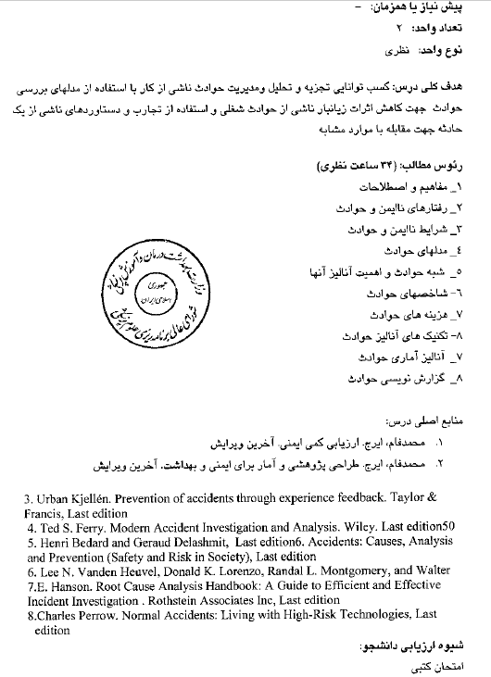

نکته : در نوشتن طرح دوره به نکات زیر توجه نمایید:

از آنجایی که آموزش فراگیر به سایر فراگیران بالاترین تاثیر را در یادگیری دارد ( مرکز توسعه مطالعات و توسعه آموزش مداوم)، لذا برنامه های مختلف آموزشی توسط خود را در طرح درس بگنجانید.

|  |  |  |
| --- | --- | --- |
| **نام درس:** **بررسی و تجزیه و تحلیل حوادث** | | **کد درس: 148011** |
| **مقطع تحصیلی: کارشناسی ارشد** | | **رشته تحصیلی: مدیریت سلامت، ایمنی و محیط زیست** |
| **گروه آموزشی: مدیریت سلامت، ایمنی و محیط زیست** | | **پیش نیاز: -** |
| **تعداد واحد**: **2 واحد نظری** | | **محل برگزاری: دانشکده بهداشت** |
| **روز و ساعت برگزاری:یک شنبه، 10-08** | | **مسؤول درس: دکتر زهرا رضوانی** |
| **طراحی اولیه□ بازنگری□** | | |
| **هدف کلی دوره:** کسب توانایی تجزیه و تحلیل و مدیریت حوادث ناشی از کار | | |
| **اهداف اختصاصی دوره:**   * آشنایی و استفاده از مدل های بررسی حوادث * بررسی موردی حادثه * تجزیه و تحلیل و مدیریت حوادث ناشی از کار | | |
| **جدول ترتيب ارائه محتواي آموزشي در طول دوره** | | |
| **جلسه** | **رئوس مطالب** | |
| اول | ارزیابی طرح دوره ها و طرح درس های دانشجویان و استاد و ارایه طرح دوره و درس نهایی | |
| دوم | مفاهیم و اصطلاحات حوادث  ارایه نتایج تکلیف1در کلاس | |
| سوم | هزینه های حوادث  ارایه نتایج تکلیف2 | |
| چهارم | علت استفاده از مدل های حوادث و سه نوع تقسیم بندی مدل های حوادث  ارایه نتایج تکلیف3 | |
| پنجم | ادامه تقسیم بندی مدل های حوادث  ارایه نتایج تکلیف4 | |
| ششم | مدل TRIPOD  ارایه نتایج تکلیف5 | |
| هفتم | مدلهای اپیدمیولوژیک  ارایه نتایج تکلیف6 | |
| هشتم | مدل STAMP از روش های سیستمیک  ارایه نتایج تکلیف7 | |
| نهم | مدل های فرایندی حوادث  ارایه نتایج تکلیف8 | |
| دهم | شاخص های حوادث | |
| یازدهم | تجزیه وتحلیل آماری حوادث | |
| دوازدهم | ارزیابی رفتار و شرایط ناایمن | |
| سیزدهم | فرایند تحقیقات حوادث (جمع آوری شواهد و علت یابی) | |
| چهاردهم | تکنیک های آنالیز حوادث | |
| پانزدهم | تهیه گزارش حوادث و اقدامات اصلاحی | |
| شانزدهم | اطلاع رسانی نتایج بررسی حوادث | |
| هفدهم | ارزشیابی | |
| **روش هاي آموزشي (نحوه ارائه درس):** سخنرانی، [یادگیری فردی](https://raveshtadris.com/individual-teaching-method/)، کار کلاسی، [روش مباحثه](https://raveshtadris.com/discussion-teaching-method/)، پرسش و پاسخ | | |
| **وسايل آموزشي:** کامپیوتر، سامانه نوید، نرم افزار powerpoint، موتورهای جستجو | | |
| **وظايف و تکاليف دانشجو:**   * اجرای کارهای کلاسی مطابق طرح دوره و توضیحات در کلاس 50%، هر جلسه 30 دقیقه از وقت کلاس به این کار اختصاص می یابد. * طرح سئوال 10%. هر دانشجو در پایان هر جلسه یک سئوال مناسب بر اساس محتویات بیان شده طرح می نماید. * امتحان پایان ترم 40% * عدم استفاده موبایل برای کارهای شخصی، صرفا برای فعالیت های کلاس و گزارشات از موبایل استفاده می شود. * دانشجویان قبل از هر جلسه باید تکالیف جلسه قبل را در سامانه سیپاد بارگذاری کرده باشند. به ازای هر دو روز تاخیر غیر از اختلال در سیستم سیپاد، 10 درصد نمره کم می شود. | | |
| روش هاي ارزيابي دانشجو (لطفا سهم هر روش بر حسب درصد نوشته شود):   * اجرای کارهای کلاسی مطابق طرح دوره و توضیحات در کلاس 50% * طرح سئوال 10% ، هر دانشجو در پایان هر جلسه یک سئوال مناسب بر اساس محتویات بیان شده طرح می نماید. * امتحان پایان ترم 40% * معرفی و آموزش کار با نرم افزارهای مربوط به حوادث (در هر حیطه) توسط دانشجویان 2 نمره اضافی دارد. | | |
| **منابع اصلی درس:**  **محمد فام ایرج، ارزیابی کمی ایمنی. انتشارات فن آوران آخرین چاپ**  **محمد فام ایرج، طراحی پژوهشی و آمار برای ایمنی و بهداشت. آخرین چاپ**   * **Nigel H. Incident Investigation and accident Prevention in The Process and Allied Industries: 2006** * **Kjellen U. Prevention of accidents through experience feedback: CRC Press; 2000.** * **Tyler M. Tolleys Workplace accident handbook: Rouledge, 2007.** * **Hale A. Wilpert B, Freitag M, After the event: from accident to organizational learning. 1997. Oxford: Pergamon.** * **Barsalou MA. Root Cause Analysis: A step by step Guide to Using the Right Tool at the Right Time: CRC Press: 2014** * **Philips BD, Neal DM, Webb G. Introduction to emergency management: CRC Press; 2011.** | | |